數學第八冊第10單元 立方公分 後測評量試題
國小 年 班 座號 姓名

一、哪個體積比較大？在（ ）裡打ˇ：每題5分，共10分
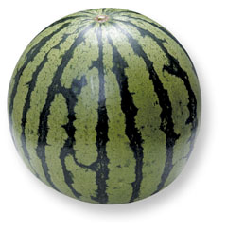
(1)
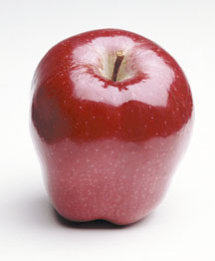

（） （）

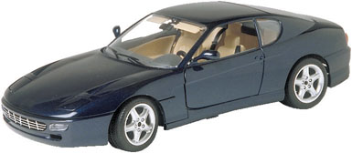
(2)
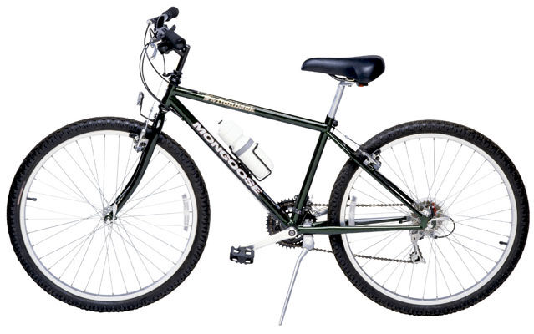

（） （）
二、數數看，下面形體各是用幾個 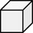
堆疊成的？每題7分，共14分
(1)  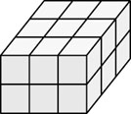  （）個 | 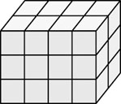  (2)  （）個
三、1個 的體積是1立方公分，看圖填填看：每格6分，共24分
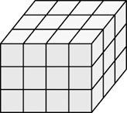
1層有（）個 ，有（）
層，共有（）個 ，是
（）立方公分。

四、1個 的體積是1立方公分，
下面形體的體積各是幾立方公分？
每題8分，共32分
(1)  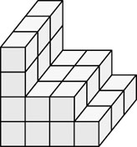  ()立方公分 | 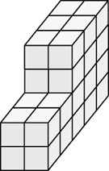  (2)  ()立方公分
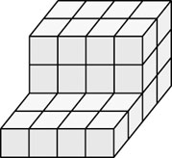  (3)  ()立方公分 | 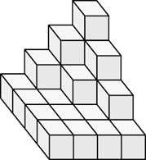  (4)  ()立方公分
五、1個 的體積是1立方公分，
下面形體的體積各是幾立方公分？把做法用有乘號的算式記下來：
每題10分，共20分
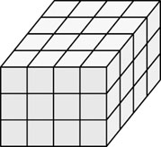
(1)
4×4＝16
16×3＝48

答：48立方公分

(2)
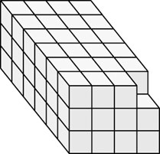
4×6＝24
24×3＝72
72－1＝71

答：71立方公分

